新乡市长江起重机械有限公司
年产100000套起重配件项目（一期）
竣工环境保护验收监测报告表

建设单位：新乡市长江起重机械有限公司
编制单位：新乡市长江起重机械有限公司
2024年12月
建设单位：新乡市长江起重机械有限公司
法人代表：王新茂
联系方式：15237362888
地 址：长垣市纬十三路路南、巨人大道以东

检测单位：河南中碳应用监测技术有限公司
法人代表：焦育良
联系方式：18438648778

编制单位：新乡市长江起重机械有限公司
法人代表：王新茂
项目负责人：李占山
联系方式：15237362888
地 址：长垣市纬十三路路南、巨人大道以东
表一
建设项目名称 | 年产100000套起重配件项目（一期）
建设单位名称 | 新乡市长江起重机械有限公司
建设项目性质 | 新建√ 改扩建 技改 迁建
建设地点 | 长垣市纬十三路路南、巨人大道以东
主要产品名称 | 车轮毛坯件、吊钩毛坯件、滑轮毛坯件
建设项目环评时间 | 2023年10月 | 开工建设时间 | 2023年11月
调试时间 | 2024年11月 | 验收现场监测时间 | 2024年11月7日~11月8日
环评报告表  审批部门 | 新乡市生态环境局长垣分局（长环审（2023）69号） | 环评报告表  编制单位 | 河南秋晟环境科技有限公司
环保设施设计单位 | / | 环保设施施工单位 | /
投资总概算 | 1000万元 | 环保投资总概算 | 20万 | 比例 | 2%
实际总概算 | 800万元 | 环保投资 | 20万 | 比例 | 2.5%
验收范围 | 本项目主体工程、辅助工程、生产设备的实际建设情况和环保设施建设、运行及环保要求落实情况等。
项目由来：
新乡市长江起重机械有限公司在长垣市纬十三路路南、巨人大道以东建设年产100000套起重配件项目，项目占地约14543.94平方米。本项目卫生防护距离50米内无环境敏感点。
2023年10月，河南秋晟环境科技有限公司编制完成了本项目的环境影响报告表，2023年11月1日，获得新乡市生态环境局长垣分局批复（长环审（2023）69号）。
根据《建设项目竣工环境保护验收技术指南污染影响类》和《建设项目竣工环境保护验收暂行办法》，新乡市长江起重机械有限公司按照国家有关规范要求，编制完成本项目的验收报告。
验收监测依据 | （1）《中华人民共和国环境保护法》（2015.1.1）；  （2）《中华人民共和国环境影响评价法》（2018.12.29）；  （3）《中华人民共和国大气污染防治法》（2018.10.26）；  （4）《中华人民共和国水污染防治法》（2017.6.27）；  （5）《中华人民共和国固体废物污染环境防治法》（2020.9.1）；  （6）《中华人民共和国环境噪声污染防治法》（2018.12.29）；  （7）《国家危险废物名录》（2021版）；  （8）《危险废物贮存污染控制标准》（GB18597-2023）；  （9）《一般工业固体废物贮存、处置场污染控制标准》（GB18599-2020）；  （10）《建设项目环境保护管理条例》（2017 国务院令 第682号）；  （11）《关于印发环评管理中部分行业建设项目重大变动清单的通知》（环境保护部办公厅文件，环办[2015]52号）；  （12）《建设项目竣工环境保护验收技术指南 污染影响类》（2018.5.16）；  （13）《建设项目竣工环境保护验收暂行办法》（2017.11.20）；  （14）《新乡市长江起重机械有限公司年产100000套起重配件项目环境影响报告表》（河南秋晟环境科技有限公司，2023年）；  （15）新乡市生态环境局长垣分局关于《新乡市长江起重机械有限公司年产100000套起重配件项目环境影响报告表》的批复（长环审（2023）69号）。
验收监测评价标准、标号、级别、限值 | 污染物排放标准：  噪声  厂界噪声执行《工业企业厂界环境噪声排放标准》（GB12348-2008）表1中2类标准：（昼间≤60dB（A）、夜间≤50dB（A））。  （2）废气  表1 废气污染物排放执行标准  （3）废水  表2 废水污染物排放执行标准  （4）固废  一般固废执行《一般工业固体废物贮存和填埋污染控制标准》（GB18599-2020）；危险废物执行《危险废物贮存污染控制标准》（GB 18597-2023）。
  污染因子 | 标准名称及级（类）别 | 浓度限值
  颗粒物 | 《大气污染物综合排放标准》（GB16297-1996）表2标准、《新乡市生态环境局关于进一步规范工业企业颗粒物排放限值的通知》要求、《河南省工业炉窑大气污染物排放标准》（DB41/1066-2020）、《河南省重污染天气通用行业应急减排措施制定技术指南》（2024年修订稿）涉锅炉/炉窑企业绩效分级指标A级 | 有组织3.5kg/h，10mg/m³
  二氧化硫 |  | 有组织35mg/m³
  氮氧化物 |  | 有组织50mg/m³
  废水类别 | 污染因子 | 执行标准 | 排放浓度（mg/L）
  生活污水 | COD | 《污水综合排放标准》（GB8978-1996）表4三级标准 | 500
  生活污水 | NH₃-N | 《污水综合排放标准》（GB8978-1996）表4三级标准 | /
  生活污水 | COD | 长垣市第二污水处理厂收水标准 | 320
  生活污水 | BOD₅ | 长垣市第二污水处理厂收水标准 | 145
  生活污水 | SS | 长垣市第二污水处理厂收水标准 | 200
  生活污水 | NH₃-N | 长垣市第二污水处理厂收水标准 | 30
  生活污水 | 总磷 | 长垣市第二污水处理厂收水标准 | 3
  生活污水 | 总氮 | 长垣市第二污水处理厂收水标准 | 36
表二
工程建设内容：
表3 本项目基本情况表
序号 | 名称 | 内容
1 | 工程名称 | 年产100000套起重配件项目（一期）
2 | 建设项目 | 新建
3 | 建设地点 | 长垣市纬十三路路南、巨人大道以东
4 | 占地面积 | 14543.94平方米
5 | 总投资 | 1000万元（一期800万元）
6 | 劳动定员 | 20人
7 | 工作制度 | 单班生产，每班8小时，年工作300天
表4 项目产品方案
序号 | 名称 | 环评计划建设内容 | 一期建设内容 | 二期建设内容 | 变化情况
1 | 车轮毛坯件 | 30000套/a | 30000套/a | / | 一致
2 | 吊钩毛坯件 | 50000套/a | 45000套/a | 5000套/a | 一致
3 | 滑轮毛坯件 | 20000套/a | 20000套/a | / | 一致
表5 本项目实际建设情况一览表
项目类别 | 项目内容 | 环评阶段计划建设内容 | 一期建设内容 | 二期建设内容 | 变化情况
主体工程 | 1#车间 | 建筑面积6615m²，一层，主要为下料、机加工、抛丸车间 | 建筑面积6615m²，一层，主要为下料、机加工、抛丸车间 | / | 一致
主体工程 | 2#车间 | 建筑面积2310m²，一层，主要为加热、压制车间 | 建筑面积2310m²，一层，主要为加热、压制车间 | / | 一致
环保工程 | 天然气燃烧废气 | 低氮燃烧装置+15m高排气筒排放 | 低氮燃烧装置+15m高排气筒排放 | / | 一致
环保工程 | 抛丸粉尘 | 自带袋式除尘器+15m高排气筒排放 | 自带袋式除尘器+15m高排气筒排放 | / | 一致
环保工程 | 淬火用水 | 配套2个冷却水池，循环利用，不外排 | / | 配套2个冷却水池，循环利用，不外排 | 一致
环保工程 | 生活污水 | 化粪池 | 化粪池 | / | 一致
环保工程 | 一般固废 | 设一般固废暂存区 | 一般固废暂存区 | / | 一致
环保工程 | 危险废物 | 设危险废物暂存间 | 危险废物暂存间 | / | 一致
公用工程 | 给水 | 自来水管网 | 自来水管网 | / | /
公用工程 | 供电 | 依托电网 | 依托电网 | / | /

表6 本项目主要设备情况一览表
序号 | 设备名称 | 计划投入数量 | 一期建设内容 | 二期建设内容 | 变化情况
1 | 卧式双立柱带式锯床 | 3台 | 3台 | / | 一致
2 | 天然气加热炉 | 2台 | 2台 | / | 一致
3 | 拱式自由锻电液锤 | 2台 | 2台 | / | 一致
4 | 空气锤 | 1台 | 1台 | / | 一致
5 | 摩擦压力机 | 2台 | 2台 | / | 一致
6 | 电动螺旋压力机 | 1台 | / | 1台 | 一致
7 | 四柱液压机 | 2台 | 2台 | / | 一致
8 | 台车式电阻炉 | 1台 | 1台 | / | 一致
9 | 箱式炉 | 1台 | 1台 | / | 一致
10 | 全纤维箱式炉 | 1台 | 1台 | / | 一致
11 | 全纤维井式炉 | 2台 | 2台 | / | 一致
12 | 数控车床 | 5台 | 2台 | 3台 | 一致
13 | 钻铣床 | 3台 | 1台 | 2台 | 一致
14 | 数控加工中心 | 15台 | 13台 | 2台 | 一致
15 | 抛丸机 | 3台 | 2台 | 1台 | 一致
16 | 龙门式定梁镗铣中心 | / | 1台 | / | 新增
17 | 数控仿形定梁龙门镗铣床 | / | 1台 | / | 新增
18 | 摇臂钻床 | / | 2台 | / | 新增
表7 环保设施环评、实际建设情况一览表
污染因素 | 产污环节 | 环评阶段 | 一期建设内容 | 二期建设内容 | 变化情况
废气 | 天然气燃烧废气 | 低氮燃烧装置+15m高排气筒排放 | 低氮燃烧装置+15m高排气筒排放 | / | 一致
废气 | 抛丸粉尘 | 自带袋式除尘器+15m高排气筒排放 | 自带袋式除尘器+15m高排气筒排放 | / | 一致
废水 | 淬火用水 | 配套冷却水池，循环利用，不外排 | / | 配套冷却水池，循环利用，不外排 | 一致
废水 | 生活污水 | 化粪池 | 化粪池 | / | 一致
固废 | 一般固废 | 一般固废区 | 一般固废区 | / | 一致
固废 | 危险废物 | 危险废物暂存间 | 危险废物暂存间 | / | 一致
噪声 | 生产过程 | 基础减振、车间隔声 | 基础减振、车间隔声 | / | 一致
原辅材料消耗及水平衡：
表8 本项目原辅材料及能源消耗情况一览表
序号 | 名称 | 单位 | 计划消耗量 | 一期消耗量 | 二期消耗量 | 备注
1 | 圆钢 | t/a | 5020 | 4520 | 500 | 一致
2 | 全合成水溶性切削液 | t/a | 0.2 | 0.2 | / | 一致
3 | 液压油 | t/a | 0.2 | 0.2 | / | 一致
4 | 钢丸 | t/a | 10 | 7 | 3 | 一致
5 | 天然气 | 万m³/a | 16.5 | 16.5 | / | 一致
6 | 水 | m³/a | 394 | 244 | 150 | 一致
7 | 电 | 万kwh/a | 100 | 90 | 10 | 一致
本项目一期工程用水主要为切削液配比用水和生活用水。
①生产用水
本项目锯床采用切削液与水的混合液湿式切割，切削液与水的比例为1:20，本项目切削液用量为0.2t，则自来水用量为4t。切削液可循环使用，但考虑长时间使用会变质，每年更换一次，由于切割过程会有水分蒸发，损失量按30%计，则废切削液产生量为2.94t/a。
②生活用水
本项目职工20人，均不在厂区食宿，年工作300天，根据《河南省地方标准用水定额》（DB41/T385-2020）办公用水为40L/人·d，则职工生活用水量为240m³/a（0.8m³/d）。生活废水产污系数取80%，即生活污水产生量为192m³/a（0.64m³/d）。生活污水经化粪池处理后，通过污水管网进入长垣市第二污水处理厂。
本项目水平衡图见图1。
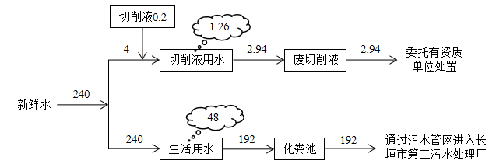
图1 本项目水平衡图（m³/a）

主要工艺流程及产物环节：
本项目产品生产工艺基本相同，具体工艺流程图见图2。
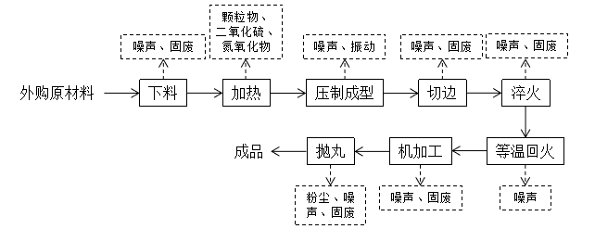
二期内容
图2 生产工艺流程及产污环节图
工艺流程说明：
下料：外购圆钢利用锯床根据一定尺寸进行下料，锯床下料过程为湿式切割（水与切削液的混合液），该过程无废气产生，会产生噪声和固废。
加热：下料后的圆钢由吊装设备吊置于天然气加热炉中加热至900-950℃，使其物理性能发生变化，天然气燃烧过程会产生颗粒物、二氧化硫和氮氧化物。经与项目单位核实，加热过程板材表面不含油。
压制成型：将加热好的板材利用电液模锻锤、空气锤和压力机对工件进行重力塑性，直至锻压至需要的形状，该过程会产生噪声和振动。
切边：成型后的工件经自然冷却后，用四柱液压机对周围的毛边进行切除，该过程会产生噪声和固废。
等温回火：为减少工件内应力、降低脆性、提高韧性，工件后需在电加热的电阻炉和箱式炉中进行回火处理，回火温度约为200℃，回火时间为1h，回火后自然冷却，该过程会产生噪声。
机加工：回火后的毛坯件运至机加工车间进行车、钻、铣等一系列机械加工，该过程会产生噪声和固废。
抛丸：为使工件表面光滑，机加工后的工件需用抛丸机进行抛光，抛光后即为起重锻造毛坯件。该过程会产生粉尘、噪声和固废。
项目变动情况说明
《关于印发环评管理中部分行业建设项目重大变动清单的通知》（环境保护部办公厅文件，环办[2015]52号）中指出：根据《环境影响评价法》和《建设项目环境保护管理条例》有关规定，建设项目的性质、规模、地点、生产工艺和环境保护措施五个因素中的一项或一项以上发生重大变动，且可能导致环境影响显著变化（特别是不利环境影响加重）的，界定为重大变动。界定为重大变动的应当重新报批环境影响评价文件，不属于重大变动的纳入竣工环境保护验收管理。
本项目一期工程无淬火工序，淬火工序在二期建设，一期工程新增部分机加工设备，不属于重大变动。

表三
主要污染源、污染物处理和排放：
1、废气
本项目的废气来源主要为生产过程产生的废气，详见下表。
表9 本项目废气污染物情况一览表
来源 | 污染物种类 | 治理措施 | 排放方式
天然气燃烧废气 | 颗粒物、二氧化硫、氮氧化物 | 低氮燃烧装置+15m高排气筒 | 有组织排放
抛丸废气 | 颗粒物 | 自带除尘器+15m高排气筒 | 有组织排放
2、废水
本项目无生产废水，生活污水经化粪池处理后，通过污水管网进入长垣市第二污水处理厂处理。

3、噪声
本项目主要噪声源为卧式双立柱带式锯床、拱式自由锻电液锤、摩擦压力机、抛丸机、数控加工中心等机械设施运行时产生的机械噪声。据类比调查，机械噪声源强在80～90dB（A）。本项目采用隔声、消声、减振等方式治理噪声污染。
表10 本项目主要产噪设备及源强一览表
序号 | 声源名称 | 声级 | 经基础减震、建筑隔声
1 | 卧式双立柱带式锯床 | 85 | 50
2 | 拱式自由锻电液锤 | 90 | 55
3 | 摩擦压力机 | 90 | 55
4 | 抛丸机 | 85 | 50
5 | 数控加工中心 | 80 | 45
6 | 四柱液压机 | 90 | 55
7 | 数控车床 | 80 | 45
8 | 钻铣床 | 80 | 45
4、固体废物
表11 本项目实施后固体废物产生情况一览表
类型 | 废物名称 | 产生量 | 类别 | 处理处置方式及去向
一般固废 | 废边角料 | 9t/a | / | 集中收集后定期外售
一般固废 | 废钢丸 | 7t/a | / | 集中收集后定期外售
一般固废 | 除尘器收尘灰 | 9.787t/a | / | 集中收集后定期外售
危险废物 | 废切削液 | 2.94t/a | HW09油/水、烃/水混合物或乳化液 | 设置危废暂存间，定期交由资质单位处置
危险废物 | 废液压油 | 0.04t/a | HW08废矿物油与含矿物油废物 | 设置危废暂存间，定期交由资质单位处置
危险废物 | 废机油 | 0.01t/a | HW08废矿物油与含矿物油废物 | 设置危废暂存间，定期交由资质单位处置
危险废物 | 废油桶 | 0.01t/a | HW08废矿物油与含矿物油废物 | 设置危废暂存间，定期交由资质单位处置
生活垃圾 |  | 3t/a | / | 集中收集后交由环卫部门处置

表四
建设项目环境影响报告表主要结论及审批部门审批决定：
1、环境影响报告表主要结论
（1）废气：本项目天然气燃烧废气经2台低氮燃烧装置（TA001~TA002）处理后，通过两根15m高排气筒排放（DA001~DA002）；抛丸废气经3台自带袋式除尘器（TA003~TA005）处理后，通过三根15m高排气筒排放（DA003~DA005）。
（2）废水：本项目淬火用水配套冷却水池，循环使用不外排；生活污水经化粪池处理后，通过污水管网进入长垣市第二污水处理厂处理。因此，本项目废水对周围环境影响较小。
（3）噪声：本项目噪声源经选用低噪声设备、隔声、减振措施后可达标排放，对区域环境基本无影响。
（4）固体废物：本项目一般固废在厂区暂存后外售；设置危废暂存间，危险废物在厂区危废暂存间暂存后，定期交由资质单位处置；生活垃圾经垃圾桶收集后由当地环卫部门处置。
2、审批部门审批决定
一、原则批准《新乡市长江起重机械有限公司年产100000套起重配件项目环境影响报告表》，同意该项目在长垣市纬十三路路南、巨人大道以东建设。
二、严格执行环保“三同时”制度，认真落实环评要求及建议，并向社会公众主动公开业经批准的环境影响报告表，并接受相关方的咨询。环评中提及的污染防治措施可以作为该项目污染治理设施设计的依据。
三、项目运营期间产生的废气、废水、噪声、固废按照环评提出来的防治措施要求进行治理。
四、如果今后国家或我省颁布污染物排放限值的新标准，届时你公司应按新的排放标准执行。
五、项目建成后的相关环保措施、设施应与主体工程应同时投运，你单位要对环保设施运行情况进行跟踪监测，并及时向我局申请环保设施竣工验收，该项目由县环境监察大队负责监督管理，并明确负责人，加强检查和监督，随着周围环境、政策、法律法规的变化，我局有权收回所办理的环保审批手续。

表五

验收检测质量保证及质量控制：

1、质量保证及质量控制
本次验收检测委托河南中碳应用监测技术有限公司进行。
河南中碳应用监测技术有限公司具备检测机构资质认定证书，见附件。
检测人员：参加检测人员均经过部门组织的培训、考试合格持证上岗。

2、废气检测分析过程中的质量保证和质量控制
（1）检测分析方法采用国家有关部门颁布的标准（或推荐）分析方法，检测人员经考试合格后持证上岗，所有检测仪器经计量部门检定合格并在有效期内。
（2）分析采样前进行流量、仪器校准等质控措施。现场采样合理布设检测点位，保证各采样点布设的科学性和可比性。
（3）样品交接与分析过程严格按照监测技术规范进行。
（4）检测数据严格实行三级审核制度。
3、噪声检测分析过程中的质量保证和质量控制

声级计使用前后进行校准，其示值偏差符合监测技术规范要求（ΔL≤0.5dB（A））。噪声检测在无雨、无雪、风速小于5m/s的气象条件下进行，测量时传声器加戴防风罩。
表12 检测方法一览表
序号 | 检测项目名称 | 检测依据 | 方法检出限 | 主要检测仪器/型号 | 仪器编号
有组织废气
1 | 颗粒物 | 固定污染源废气 低浓度颗粒物的测定 重量法  HJ 836 -2017 | 1.0mg/m³ | 低浓度称量恒温恒湿设备 | ZTSB-087
2 | 二氧化硫 | 固定污染源排气中二氧化硫的测定 定电位电解法HJ 57-2017 | 3 mg/m³ | 烟气烟尘颗粒物浓度测试仪MH3300 | ZTYQ-071
3 | 氮氧化物 | 固定污染源废气 氮氧化物的测定 定电位电解法  HJ 693-2014 | 3 mg/m³ | 烟气烟尘颗粒物浓度测试仪MH3300 | ZTYQ-071
噪声
1 | 厂界环境噪声 | 工业企业厂界环境噪声排放标准 GB 12348-2008 | / | 多功能声级计AWA5688型 | ZTYQ-040
废水
1 | 悬浮物 | 水质 悬浮物的测定 重量法 GB11901-1989 | / | ME系列电子天平ME204E/02 | ZTYQ-001
2 | 化学需氧量 | 水质 化学需氧量的测定 重铬酸盐法 HJ828-2017 | 4mg/L | 酸式滴定管 | /
3 | 氨氮 | 水质 氨氮的测定 纳氏试剂分光光度法  HJ 535-2009 | 0.025mg/L | 紫外可见分光光度计TU-1810PC | ZTYQ-018
4 | 五日生化需氧量 | 水质 五日生化需氧量（BOD₅）的测定 稀释与接种法HJ 505-2009 | 0.5mg/L | 生化培养箱SPX-250B型 | ZTSB-088
5 | 总氮 | 水质 总氮的测定 碱性过硫酸钾消解紫外分光光度法 HJ 636-2012 | 0.05mg/L | 紫外可见分光度计TU-18100PC | ZTYQ-018
6 | 总磷 | 水质 总磷的测定 钼酸铵分光光度法  GB/T 11893-1989 | 0.01mg/L | 紫外可见分光度计TU-1810PC | ZTYQ-018
7 | 流量 | 污水监测技术规范 HJ/T 92-2002 | / | 旋浆式流速仪LS1206B型 | ZTSB-094

表六

验收检测内容：

1、废气检测
本项目废气检测内容见下表。
表13 废气污染物检测项目及频次
监测  类别 | 排放源 | 监测点位 | 监测因子 | 监测频次 | 执行标准
有组织废气 | 天然气燃烧废气（DA001） | 低氮燃烧装置出口 | 颗粒物、二氧化硫、氮氧化物 | 连续监测2周期，3次/周期 | 《新乡市生态环境局关于进一步规范工业企业颗粒物排放限值的通知》、《河南省工业炉窑大气污染物排放标准》（DB41/1066-2020）、《河南省重污染天气通用行业应急减排措施制定技术指南》（2024年修订稿）涉锅炉/炉窑企业绩效分级指标A级
有组织废气 | 抛丸粉尘（DA002） | 除尘器出口 | 颗粒物 | 连续监测2周期，3次/周期

2、废水

本项目废气检测内容见下表。

表14 废水污染物检测项目及频次
监测类别 | 监测点位 | 监测因子 | 监测频次 | 执行标准
废水 | 生活污水排放口 | 流量、COD、BOD₅、SS、NH₃-N、总磷、总氮 | 连续监测2周期，3次/周期 | 《污水综合排放标准》（GB8978-1996）表4中三级标准、长垣市第二污水处理厂收水标准

3、厂界噪声检测
本项目厂界噪声检测内容见下表。
表15 噪声检测内容一览表
检测类别 | 检测点位 | 检测因子 | 检测频次 | 执行标准
厂界噪声 | 厂界四周各设一监测点 | 等效A声级 | 连续监测2天，  每天昼间1次 | 《工业企业厂界环境噪声排放标准》GB12348-2008中2类标准（昼间60dB（A）、夜间50dB（A））

4、固体废物检测
本项目固体废物均不外排，因此本次验收调查固体废物处置和堆场建设情况是满足环评批复要求。

表七

验收检测期间生产工况记录：
- 验收检测期间该公司生产负荷满足验收检测工况的要求。
2、验收检测期间，各生产设施运行正常。
验收检测结果：
1、废气检测
本项目废气检测结果见下。
表16 有组织废气检测结果
检测点位 | 采样日期 | 测次 | 废气量 (m³/h) | 颗粒物排放浓度  (mg/m³) |  | 颗粒物排放速率  (kg/h) | 二氧化硫  排放浓度(mg/m³) |  | 二氧化硫排放速率(kg/h)
 |  |  |  | 实测值 | 折算后 | 颗粒物排放速率  (kg/h) | 实测值 | 折算后 | 二氧化硫排放速率(kg/h)
低氮燃烧装置出口（DA001） | 2024.11.7 | 1 | 1.18×10³ | 2.1 | 4.0 | 2.48×10⁻³ | 3 | 6 | 3.54×10⁻³
低氮燃烧装置出口（DA001） | 2024.11.7 | 2 | 1.21×10³ | 2.5 | 4.7 | 3.03×10⁻³ | 4 | 7 | 4.84×10⁻³
低氮燃烧装置出口（DA001） | 2024.11.7 | 3 | 1.16×10³ | 2.2 | 4.1 | 2.55×10⁻³ | 3 | 6 | 3.48×10⁻³
低氮燃烧装置出口（DA001） | 2024.11.7 | 均值 | 1.18×10³ | 2.3 | 4.3 | 2.69×10⁻³ | 3 | 6 | 3.95×10⁻³
低氮燃烧装置出口（DA001） | 2024.11.8 | 1 | 1.20×10³ | 2.3 | 4.2 | 2.76×10⁻³ | 3 | 6 | 3.60×10⁻³
低氮燃烧装置出口（DA001） | 2024.11.8 | 2 | 1.17×10³ | 1.9 | 3.6 | 2.22×10⁻³ | 4 | 8 | 4.68×10⁻³
低氮燃烧装置出口（DA001） | 2024.11.8 | 3 | 1.24×10³ | 2.0 | 3.7 | 2.48×10⁻³ | 4 | 7 | 4.96×10⁻³
低氮燃烧装置出口（DA001） | 2024.11.8 | 均值 | 1.20×10³ | 2.1 | 3.9 | 2.49×10⁻³ | 4 | 7 | 4.41×10⁻³
表17 有组织废气检测结果
检测点位 | 采样日期 | 测次 | 废气量 (m³/h) | 氮氧化物  排放浓度(mg/m³) |  | 氮氧化物排放速率  (kg/h) | 含氧量  %
 |  |  |  | 实测值 | 折算后 | 氮氧化物排放速率  (kg/h) | 含氧量  %
低氮燃烧装置出口（DA001） | 2024.11.7 | 1 | 1.18×10³ | 11 | 21 | 0.0130 | 11.9
低氮燃烧装置出口（DA001） | 2024.11.7 | 2 | 1.21×10³ | 11 | 20 | 0.0133 | 11.6
低氮燃烧装置出口（DA001） | 2024.11.7 | 3 | 1.16×10³ | 10 | 19 | 0.0116 | 11.7
低氮燃烧装置出口（DA001） | 2024.11.7 | 均值 | 1.18×10³ | 11 | 20 | 0.0126 | 11.7
低氮燃烧装置出口（DA001） | 2024.11.8 | 1 | 1.20×10³ | 12 | 22 | 0.0144 | 11.5
低氮燃烧装置出口（DA001） | 2024.11.8 | 2 | 1.17×10³ | 14 | 27 | 0.0164 | 11.8
低氮燃烧装置出口（DA001） | 2024.11.8 | 3 | 1.24×10³ | 13 | 24 | 0.0161 | 11.6
低氮燃烧装置出口（DA001） | 2024.11.8 | 均值 | 1.20×10³ | 13 | 24 | 0.0156 | 11.6
表18 有组织废气检测结果
检测点位 | 采样日期 | 测次 | 废气量 (m³/h) | 颗粒物排放浓度(mg/m³) | 颗粒物排放速率(kg/h)
抛丸粉尘除尘器出口（DA002） | 2024.11.7 | 1 | 4.61×10³ | 8.5 | 0.0392
抛丸粉尘除尘器出口（DA002） | 2024.11.7 | 2 | 4.75×10³ | 7.9 | 0.0375
抛丸粉尘除尘器出口（DA002） | 2024.11.7 | 3 | 4.66×10³ | 8.2 | 0.0382
抛丸粉尘除尘器出口（DA002） | 2024.11.7 | 均值 | 4.67×10³ | 8.2 | 0.0383
抛丸粉尘除尘器出口（DA002） | 2024.11.8 | 1 | 4.59×10³ | 8.1 | 0.0372
抛丸粉尘除尘器出口（DA002） | 2024.11.8 | 2 | 4.48×10³ | 8.8 | 0.0394
抛丸粉尘除尘器出口（DA002） | 2024.11.8 | 3 | 4.52×10³ | 8.4 | 0.0380
抛丸粉尘除尘器出口（DA002） | 2024.11.8 | 均值 | 4.53×10³ | 8.4 | 0.0382
根据上述检测结果，本项目天然气燃烧工序（DA001）颗粒物排放浓度在3.6-4.7mg/m³之间，二氧化硫排放浓度在6-8mg/m³之间，氮氧化物排放浓度在19-27mg/m³之间，满足《工业炉窑大气污染物排放标准》（DB41/1066-2020）表1标准，同时满足《河南省重污染天气通用行业应急减排措施制定技术指南》（2024年修订稿）涉锅炉/炉窑企业绩效分级指标A级要求和《新乡市生态环境局关于进一步规范工业企业颗粒物排放限值的通知》要求。抛丸工序（DA002）颗粒物排放浓度在7.9-8.8mg/m³之间，满足《新乡市生态环境局关于进一步规范工业企业颗粒物排放限值的通知》要求。

2、废水检测
本项目废水检测结果见下表。
表19 废水检测结果
检测点位 | 采样日期 | 测次 | 悬浮物（mg/L） | 化学需氧量（mg/L） | 氨氮（mg/L） | 五日生化需氧量（mg/L） | 总磷（mg/L） | 总氮（mg/L） | 流量（m³/d）
生活污水排放口 | 2024.11.7 | 1 | 107 | 222 | 12.2 | 61.6 | 0.927 | 21.0 | 1.21
生活污水排放口 | 2024.11.7 | 2 | 101 | 219 | 11.4 | 62.0 | 0.960 | 20.0 | 1.21
生活污水排放口 | 2024.11.7 | 3 | 110 | 226 | 11.9 | 61.8 | 1.08 | 19.8 | 1.21
生活污水排放口 | 2024.11.8 | 1 | 108 | 225 | 12.1 | 62.3 | 1.09 | 19.1 | 1.20
生活污水排放口 | 2024.11.8 | 2 | 105 | 224 | 12.2 | 62.4 | 1.13 | 18.9 | 1.20
生活污水排放口 | 2024.11.8 | 3 | 105 | 220 | 12.6 | 61.9 | 1.19 | 18.9 | 1.20
根据上述检测结果，本项目生活污水排放口COD为219~226mg/L、BOD₅为61.6~62.4mg/L、SS为101~110mg/L、氨氮为11.4~12.6mg/L、总磷为0.927~1.19mg/L、总氮为18.9~21.0mg/L，能够满足《污水综合排放标准》（GB8978-1996）表4三级标准和长垣市第二污水处理厂收水标准，可进入长垣市第二污水处理厂。
3、噪声检测
本项目厂界噪声检测结果见下表。
表20 厂界环境噪声检测结果
采样日期 | 2024.11.7 | 2024.11.8
检测点位 | 昼间Leq[dB（A）] | 昼间Leq[dB（A）]
东厂界 | 53 | 51
南厂界 | 54 | 53
北厂界 | 52 | 54
备注：西厂界邻厂，不具备检测条件
根据上述检测结果，本项目厂界昼间噪声为51~54dB（A），满足《工业企业厂界环境噪声排放标准》（GB12348-2008）2类标准。

表八

验收检测结论：

验收检测期间，公司生产运行正常，生产负荷满足验收检测工况要求。
- 验收检测期间，本项目天然气燃烧工序（DA001）颗粒物排放浓度在3.6-4.7mg/m³之间，二氧化硫排放浓度在6-8mg/m³之间，氮氧化物排放浓度在19-27mg/m³之间，满足《工业炉窑大气污染物排放标准》（DB41/1066-2020）表1标准，同时满足《河南省重污染天气通用行业应急减排措施制定技术指南》（2024年修订稿）涉锅炉/炉窑企业绩效分级指标A级要求和《新乡市生态环境局关于进一步规范工业企业颗粒物排放限值的通知》要求。抛丸工序（DA002）颗粒物排放浓度在7.9-8.8mg/m³之间，满足《新乡市生态环境局关于进一步规范工业企业颗粒物排放限值的通知》要求。
- 验收检测期间，本项目生活污水排放口COD为219~226mg/L、BOD₅为61.6~62.4mg/L、SS为101~110mg/L、氨氮为11.4~12.6mg/L、总磷为0.927~1.19mg/L、总氮为18.9~21.0mg/L，能够满足《污水综合排放标准》（GB8978-1996）表4三级标准和长垣市第二污水处理厂收水标准，可进入长垣市第二污水处理厂。
- 由检测结果可知，本项目厂界昼间噪声为51~54dB（A），满足《工业企业厂界环境噪声排放标准》（GB12348-2008）2类标准。

建设项目工程竣工环境保护“三同时”验收登记表
填表单位（盖章）：新乡市长江起重机械有限公司 填表人（签字）： 项目经办人（签字）：
建 设 项 目 | 项目名称 |  | 年产100000套起重配件项目（一期） |  |  |  | 项目代码 |  | / |  |  | 建设地点 | 长垣市纬十三路路南、巨人大道以东
建 设 项 目 | 行业类别（分类管理名录） |  | C3130 钢压延加工 |  |  |  | 建设性质 |  | ☑新建 □改扩建 □技术改造 |  |  | 东经114度40分42.988秒 |  |  | 北纬35度7分3.266秒
建 设 项 目 | 设计生产能力 |  | 年产100000套起重配件 |  |  |  | 实际生产能力 |  | 年产95000套起重配件 |  |  | 环评单位 |  | 河南秋晟环境科技有限公司
建 设 项 目 | 环评文件审批机关 |  | 新乡市生态环境局长垣分局 |  |  |  | 审批文号 |  | 长环审（2023）69号 |  |  | 环评文件类型 |  | 环评报告表
建 设 项 目 | 开工日期 |  | 2023年11月 |  |  |  | 竣工日期 |  | 2024年11月 |  |  | 排污许可证申领时间 |  | /
建 设 项 目 | 环保设施设计单位 |  | / |  |  |  | 环保设施施工单位 |  | / |  |  | 本工程排污许可证编号 |  | /
建 设 项 目 | 验收单位 |  | 新乡市长江起重机械有限公司 |  |  |  | 环保设施监测单位 |  | 河南中碳应用监测技术有限公司 |  |  | 验收监测时工况 |  | 85%
建 设 项 目 | 投资总概算（万元） |  | 1000 |  |  |  | 环保投资总概算（万元） |  | 20 |  |  | 所占比例（%） |  | 2%
建 设 项 目 | 一期总投资 |  | 800 |  |  |  | 一期环保投资（万元）* |  | 20 |  |  | 所占比例（%） |  | 2.5%
建 设 项 目 | 废水治理（万元） |  | / | 废气治理（万元） | / | 噪声治理(万元) | / | 固废治理(万元) |  | / |  | 绿化及生态(万元) |  | / |  |  | 其他（万元） | /
建 设 项 目 | 新增废水处理设施能力 |  | / |  |  |  |  | 新增废气处理设施能力 |  | / |  | 年平均工作时 |  | 2400h
运营单位 |  |  | 新乡市长江起重机械有限公司 |  | 运营单位社会统一信用代码（或组织机构代码）： |  |  |  |  | 914107287919031683 |  | 验收时间 |  | 2024年12月
污  染  物  排  放  达  标  与  总  量  控  制  （工业  建设  项目  详填） | 污染物 |  | 原有排放量(1) | 本期工程实际排放浓度（2） | 本期工程允许排放浓度（3） | 本期工程产生量（4） | 本期工程自身消减量（5） | 本期工程实际排放量（6） | 本期工程核定排放总量（7） | 本期工程“以新带老”消减量（8） | 全厂实际排放总量（9） | 全厂核定排放总量（10） |  | 区域平衡替代消减量（11） |  | 排放增减量  （12）
污  染  物  排  放  达  标  与  总  量  控  制  （工业  建设  项目  详填） | 废水 |  | / | / | / | / | / | / | / | / | / | / |  | / |  | /
污  染  物  排  放  达  标  与  总  量  控  制  （工业  建设  项目  详填） | 化学需氧量 |  | / | 226 | 320 | 0.0077 | / | 0.0077 | / | / | 0.0077 | / |  | / |  | +0.0077
污  染  物  排  放  达  标  与  总  量  控  制  （工业  建设  项目  详填） | 氨 氮 |  | / | 12.6 | 30 | 0.0006 | / | 0.0006 | / | / | 0.0006 | / |  | / |  | +0.0006
污  染  物  排  放  达  标  与  总  量  控  制  （工业  建设  项目  详填） | 石 油 类 |  | / | / | / | / | / | / | / | / | / | / |  | / |  | /
污  染  物  排  放  达  标  与  总  量  控  制  （工业  建设  项目  详填） | 废气 |  | / | / | / | / | / | / | / | / | / | / |  | / |  | /
污  染  物  排  放  达  标  与  总  量  控  制  （工业  建设  项目  详填） | 二氧化硫 |  | / | 8 | 35 | 0.033 | 0 | 0.033 | / | / | 0.033 | / |  | / |  | +0.033
污  染  物  排  放  达  标  与  总  量  控  制  （工业  建设  项目  详填） | 烟 尘 |  | / | 4.7 | 10 | 0.0166 | 0 | 0.0166 | / | / | 0.0166 | / |  | / |  | +0.0166
污  染  物  排  放  达  标  与  总  量  控  制  （工业  建设  项目  详填） | 工业粉尘 |  | / | 8.8 | 10 | 9.88 | 9.7812 | 0.0988 | / | / | 0.0988 | / |  | / |  | +0.0988
污  染  物  排  放  达  标  与  总  量  控  制  （工业  建设  项目  详填） | 氮氧化物 |  | / | 27 | 50 | 0.3086 | 0.2468 | 0.0618 | / | / | 0.0618 | / |  | / |  | +0.0618
污  染  物  排  放  达  标  与  总  量  控  制  （工业  建设  项目  详填） | 工业固体废物 |  | / | / | / | / | / | / | / | / | / | / |  | / |  | /
污  染  物  排  放  达  标  与  总  量  控  制  （工业  建设  项目  详填） | 项目  相关  的其  它污染物 | 非甲烷总烃 | / | / | / | / | / | / | / | / | / | / |  | / |  | /
污  染  物  排  放  达  标  与  总  量  控  制  （工业  建设  项目  详填） | 项目  相关  的其  它污染物 | 二甲苯 | / | / | / | / | / | / | / | / | / | / |  | / |  | /
污  染  物  排  放  达  标  与  总  量  控  制  （工业  建设  项目  详填） | 项目  相关  的其  它污染物 | 总磷 | / | / | / | / | / | / | / | / | / | / |  | / |  | /
污  染  物  排  放  达  标  与  总  量  控  制  （工业  建设  项目  详填） | 项目  相关  的其  它污染物 | 总氮 | / | / | / | / | / | / | / | / | / | / |  | / |  | /
注：1、排放增减量：(+)表示增加，(-)表示减少。2、(12)=(6)-(8)-(11)，(9)=(4)-(5)-(8)-(11)+(1)，3、计量单位：废水排放量——万吨/年；废气排放量——万标立方米/年；工业固体废物排放量——万吨/年；水污染物排放浓度——毫克/升；大气污染物排放浓度——毫克/立方米；水污染物排放量——吨/年；大气污染物排放量——吨/年。

附图一 项目地理位置图

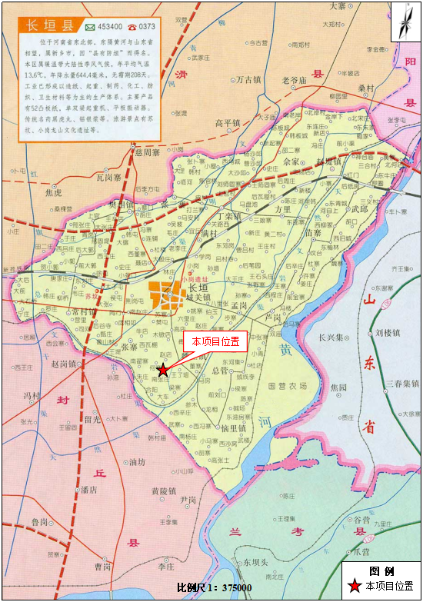
附图二 项目周边环境图
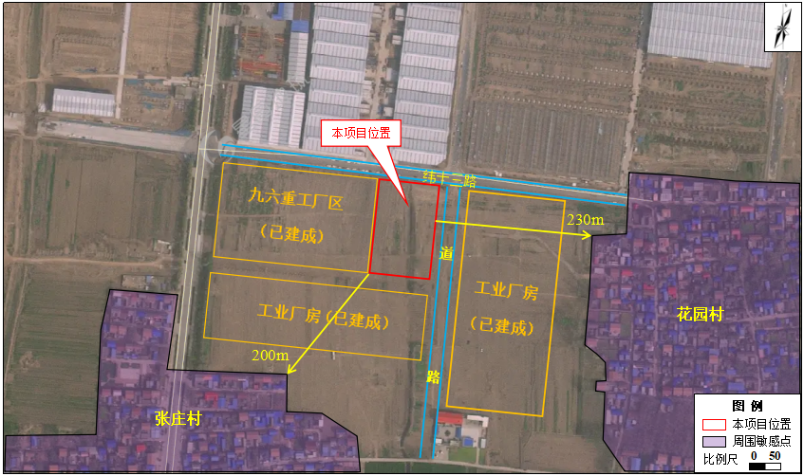


附图三 项目平面布置

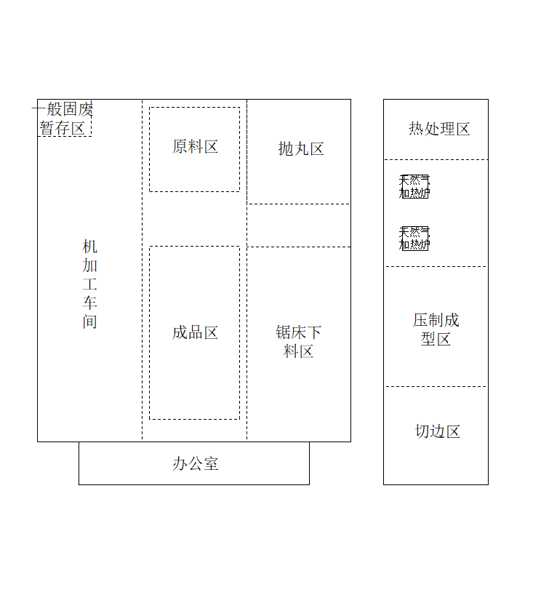
DA001

DA002

附件1 环境影响评价批复
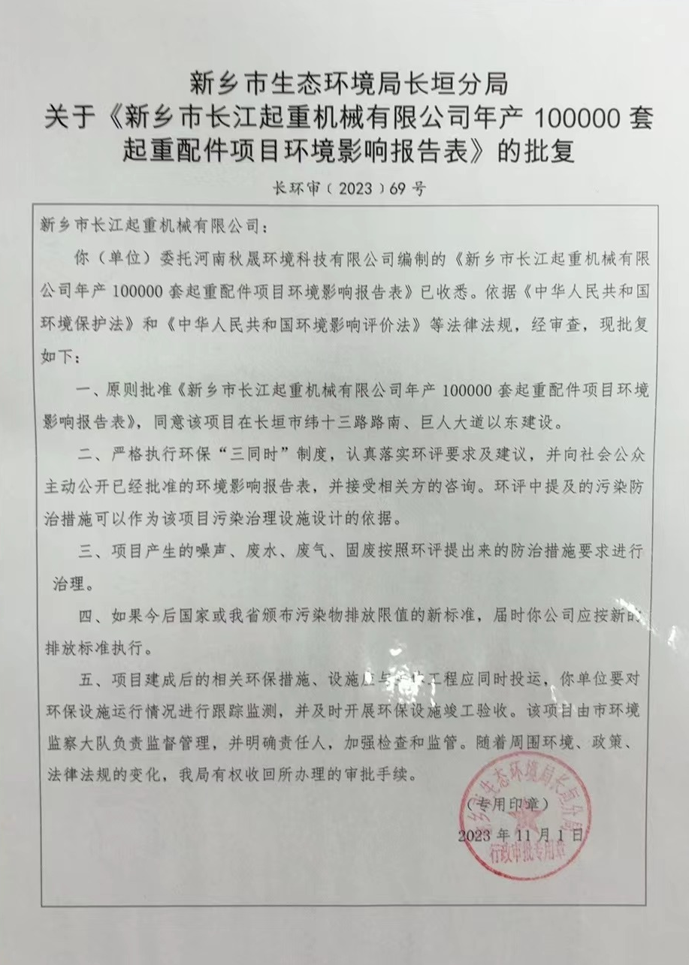
附件2 验收检测报告
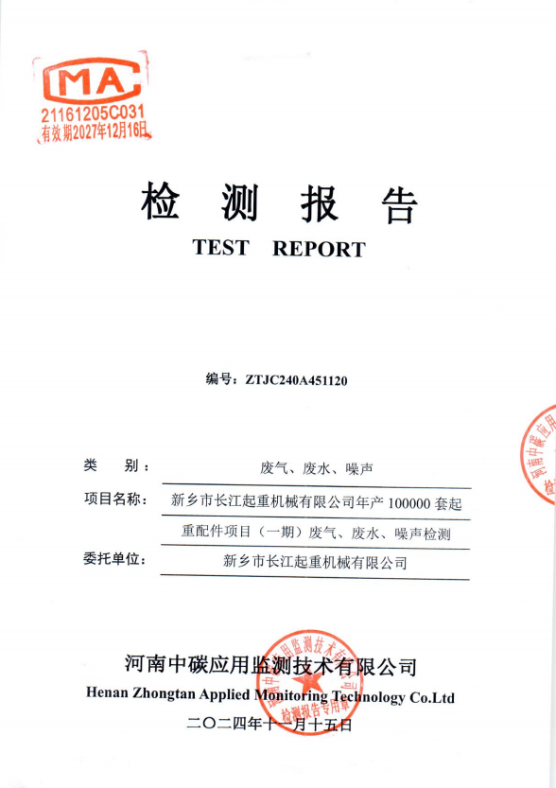
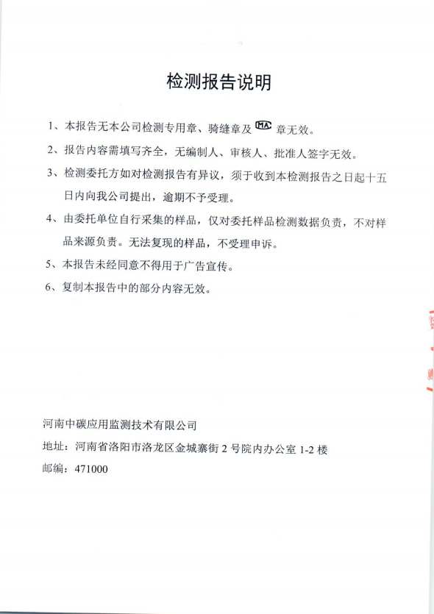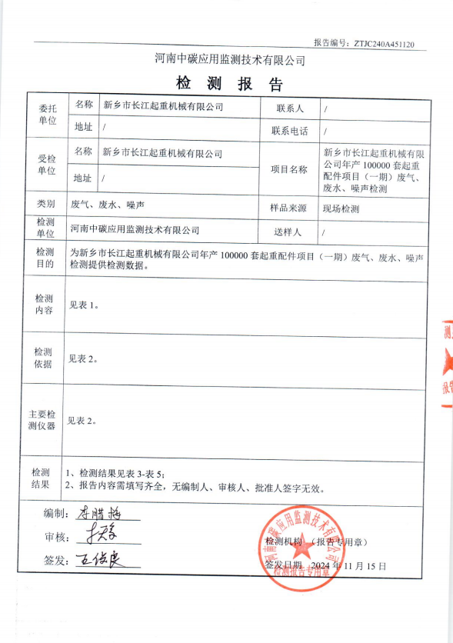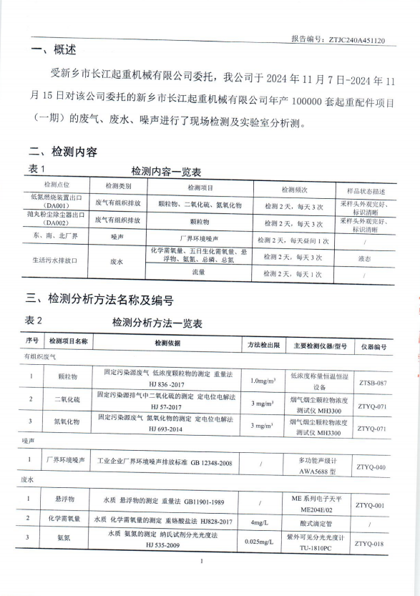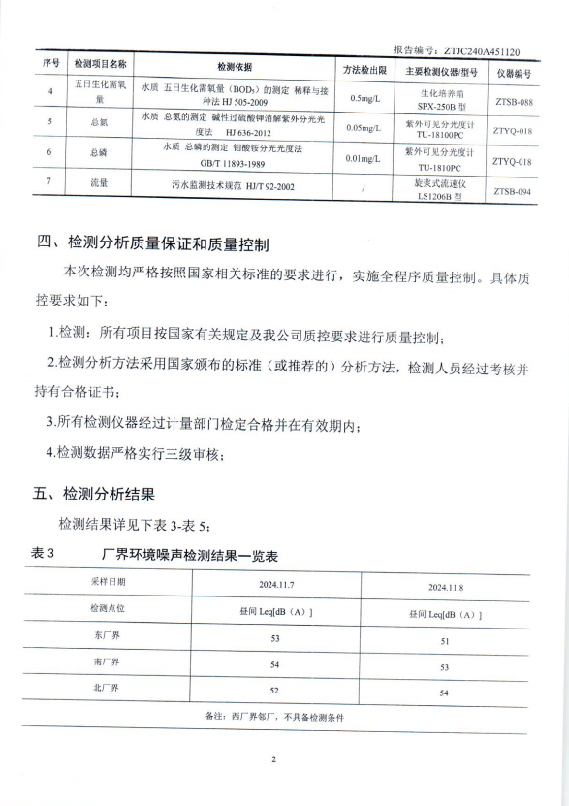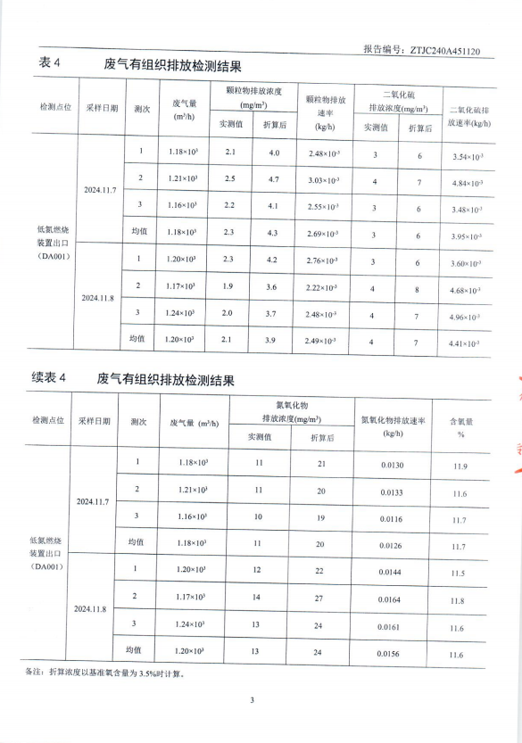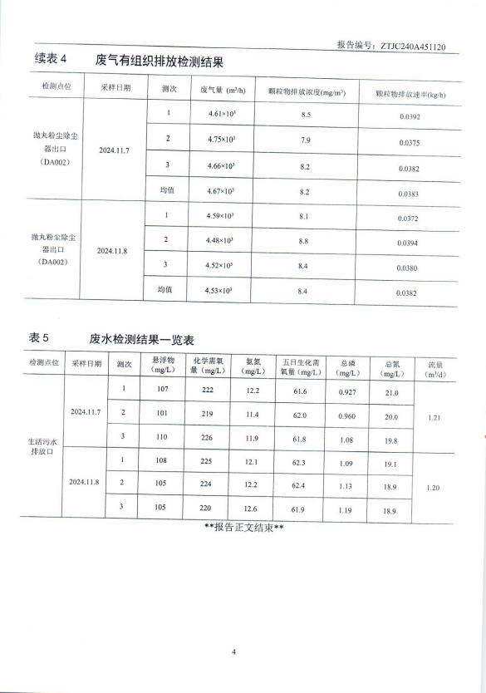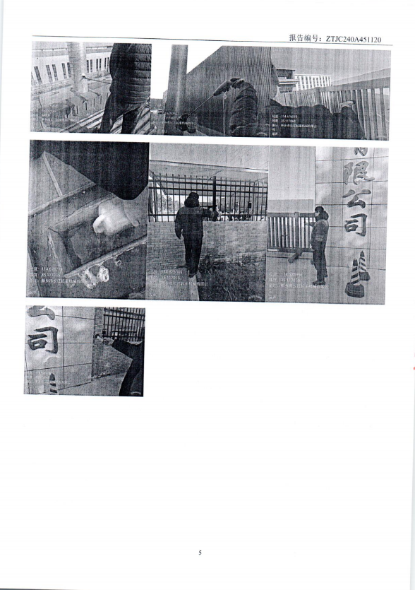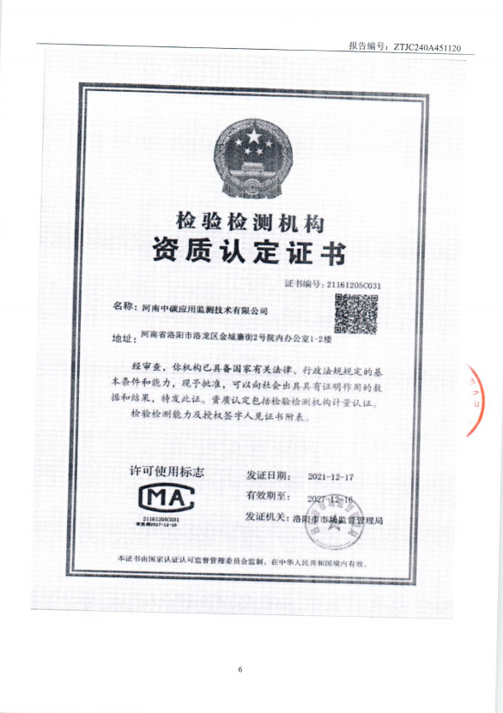
附件3 验收意见
新乡市长江起重机械有限公司年产100000套起重配件项目（一期）
竣工环境保护验收意见
2024年12月18日，新乡市长江起重机械有限公司年产100000套起重配件项目（一期）竣工环境保护验收评审会在长垣市召开。验收专家组通过审阅本项目竣工环境保护验收检测报告并对照《建设项目竣工环境保护验收暂行办法》，严格依照国家有关法律法规、建设项目竣工环境保护验收技术规范、本项目环境影响评价报告表和审批部门审批决定等要求对本项目进行验收，提出意见如下：
一、工程建设基本情况
（一）建设地点、规模、主要建设内容
新乡市长江起重机械有限公司年产100000套起重配件项目（一期）位于长垣市纬十三路路南、巨人大道以东，占地面积14543.94m²，总投资800万元。
（二）建设过程及环保审批情况
《新乡市长江起重机械有限公司年产100000套起重配件项目环境影响报告表》由河南秋晟环境科技有限公司编制完成，2023年11月1日，获得新乡市生态环境局长垣分局批复（长环审（2023）69号）。
（三）投资情况
项目一期总投资800万元，其中环保投资20万元，占比为2.5%。
（四）验收范围
本次验收范围为新乡市长江起重机械有限公司年产100000套起重配件项目的主体工程、配套设施、辅助设施、环保设施的建设、运行及环保要求落实情况。
二、工程变更情况
本项目一期工程无淬火工序，淬火工序在二期建设，一期工程新增部分机加工设备，不属于重大变动。
三、环境保护设施建设情况
（1）废气：本项目天然气燃烧废气经低氮燃烧装置处理后，通过一根15m高排气筒排放（DA001）；抛丸废气经自带袋式除尘器处理后，通过一根15m高排气筒排放（DA002）；满足《工业炉窑大气污染物排放标准》（DB41/1066-2020）表1标准，同时满足《河南省重污染天气通用行业应急减排措施制定技术指南》（2024年修订稿）涉锅炉/炉窑企业绩效分级指标A级要求和《新乡市生态环境局关于进一步规范工业企业颗粒物排放限值的通知》要求。
（2）废水：本项目无生产废水；生活污水经化粪池处理后，通过污水管网进入长垣市第二污水处理厂处理。因此，本项目废水对周围环境影响较小。
（3）噪声：本项目噪声源经选用低噪声设备、隔声、减振措施后可达标排放，对区域环境基本无影响。
（4）固体废物：本项目一般固废在一般固废暂存区暂存，定期外售；设置危废暂存间，危险废物在厂区危废暂存间暂存后，定期交由资质单位处置；生活垃圾定期由环卫部门清运。
四、环境保护设施调试效果
（一）污染物达标排放情况
根据《新乡市长江起重机械有限公司年产100000套起重配件项目（一期）检测报告》，检测期间，各环保设施运行正常。检测结果表明：
（1）废气
本项目天然气燃烧工序（DA001）颗粒物排放浓度在3.6-4.7mg/m³之间，二氧化硫排放浓度在6-8mg/m³之间，氮氧化物排放浓度在19-27mg/m³之间，满足《工业炉窑大气污染物排放标准》（DB41/1066-2020）表1标准，同时满足《河南省重污染天气通用行业应急减排措施制定技术指南》（2024年修订稿）涉锅炉/炉窑企业绩效分级指标A级要求和《新乡市生态环境局关于进一步规范工业企业颗粒物排放限值的通知》要求。抛丸工序（DA002）颗粒物排放浓度在7.9-8.8mg/m³之间，满足《新乡市生态环境局关于进一步规范工业企业颗粒物排放限值的通知》要求。
（2）废水
本项目生活污水排放口COD为219~226mg/L、BOD₅为61.6~62.4mg/L、SS为101~110mg/L、氨氮为11.4~12.6mg/L、总磷为0.927~1.19mg/L、总氮为18.9~21.0mg/L，能够满足《污水综合排放标准》（GB8978-1996）表4三级标准和长垣市第二污水处理厂收水标准，可进入长垣市第二污水处理厂。
（3）噪声
本项目厂界昼间噪声为51~54dB（A），能够达到《工业企业厂界环境噪声排放标准》（GB12348-2008）2类标准要求。
（4）固废
本项目一般固废在一般固废暂存区暂存，定期外售；设置危废暂存间，危险废物在厂区危废暂存间暂存后，定期交由资质单位处置；生活垃圾定期由环卫部门清运。固体废物经采取上述处理措施，不对外排放。因此本次验收检测不涉及固体废物的检测。
五、验收结论
根据该项目竣工环境保护验收监测报告及现场核查，该项目环保手续完备，执行了环境影响评价及三同时管理制度，基本落实了环评报告及其批复规定的各项环境污染防治措施。各项污染物能够实现达标排放或合理处理处置。
综上所述，新乡市长江起重机械有限公司年产100000套起重配件项目（一期）不存在《建设项目竣工环境保护暂行办法》中所规定的验收不合格情形，验收组一致同意本项目通过项目竣工环境保护验收。
建议：
- 对各种污染防治措施加强管理，发现问题及时采取措施解决，确保污染治理设施能够长期稳定运行，做到污染物稳定达标排放。
- 认真落实各项环境保护制度，规范环保标识。
附件4 验收人员信息表
